

|  |  |  |  |
| --- | --- | --- | --- |
| 活動名稱 | 111學年度第一學期生命教育「學測考生祈福活動工作協調會議」 | | |
| 活動日期 | 111年12月29日(三) | 活動地點 | 閱覽室 |
| 活動人員 | 如簽到表 | 參加人數 | 17人 |
| 活動照片 | | | |

**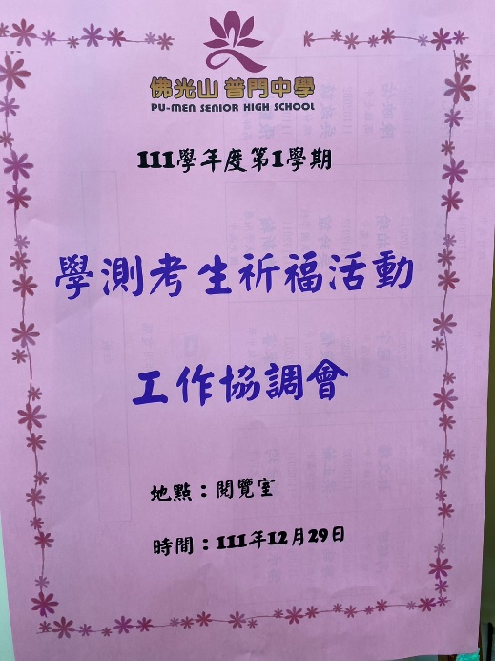佛光山學校財團法人高雄市普門高級中學**

**111學年度第一學期學測考生祈福活動工作協調照片**

|  |
| --- |
| **D:\1080501輔導室\輔導-活動照片\111學年度\1111229學測考生祈福工作協調會照片\S__27394066.jpg** |
| 工作協調討論 |
| **D:\1080501輔導室\輔導-活動照片\111學年度\1111229學測考生祈福工作協調會照片\S__27394063.jpg** |
| 工作協調討論 |

**佛光山學校財團法人高雄市普門高級中學**

**111學年度第一學期學測考生祈福活動工作協調照片**

|  |
| --- |
| **D:\1080501輔導室\輔導-活動照片\111學年度\1111229學測考生祈福工作協調會照片\S__27394061.jpg** |
| 工作協調討論 |
| **D:\1080501輔導室\輔導-活動照片\111學年度\1111229學測考生祈福工作協調會照片\S__27394057.jpg** |
| 工作協調討論 |

**佛光山學校財團法人高雄市普門高級中學**

**111學年度第一學期學測考生祈福活動工作協調照片**

|  |
| --- |
| **D:\1080501輔導室\輔導-活動照片\111學年度\1111229學測考生祈福工作協調會照片\S__27394053.jpg** |
| 工作協調討論 |
| D:\1080501輔導室\輔導-活動照片\111學年度\1111229學測考生祈福工作協調會照片\S__27394067.jpg |
| 工作協調討論 |